ACOMPANHAMENTO DE APRENDIZAGEM

AVALIAÇÃO BIMESTRAL

NOME:____________________________________________________________________
CLASSE: __________________________________________________________________
DATA: ____________________________________________________________________

Leia um conto de artimanha para responder às questões de 1 a 9.

A sopa de pedra

Um dia, depois de tanto caminhar por uma estrada de pedras e poucas sombras, um viajante cansado e faminto, mas muito faminto mesmo, bateu na casa de uma velha muito avarenta.
– Não tem nada de comer aqui! – Foi logo gritando a velha.
Mas não foi o que ele viu quando passou pelo quintal da velha. Tinha vacas, galinhas, patos, porcos e outros bichos. Viu também um tomateiro bem carregadinho, rodeado por uma horta bem verdinha, árvores carregadinhas de frutas. E ele com a barriga vazia.
− Não quero comida não. Vim aqui pedir uma panela emprestada, um pouco d’água e se a senhora deixa eu usar o fogão. Vi que aqui tem muita pedra, e é o que eu preciso para fazer a minha sopa de pedra. Faço uma sopa muito saborosa e isso basta para matar a minha fome.
A velha, mesmo com a má vontade de sempre, não tinha como dizer não, estava curiosa demais em saber como era a tal sopa de pedra. Então, ele encheu a panela com água, escolheu uma pedra lisinha, botou na panela e acendeu o fogão. Mexeu, remexeu ... Quando a água estava quase fervendo, ele provou e disse:
– É... não está ruim..., mas também não está boa. Faltou um pouquinho de sal. Sopa sem sal não é sopa! E se colocar um pouquinho de cebola, de alho, um temperinho verde, um tomate, fica melhor ainda. Será que na horta não tem? A sopa vai ficar mais gostosinha...

A velha pensou, pensou, pensou mais um pouquinho e... Foi buscar o que ele estava pedindo, bem rapidinho.
– Não vai ser por isso que essa sopa vai ficar sem gosto... − disse a velha.
A velha estava ansiosa em aprender a fazer a sopa de pedra. Pensava até que era uma mulher de sorte em receber o viajante em casa, e aprender a cozinhar com pedras e água somente. Ela não iria mais gastar com nada... poderia ficar rica. Ficou tão animada que a sua má vontade desapareceu.
O viajante continuou mexendo, remexendo...E experimentou.
− O caldo está ficando bom. Ficaria melhor ainda com um pedacinho de carne, um ovo, umas batatinhas, cenouras... Umas verduras.
Já sentindo o cheirinho bom, a velha, interessada em aprender a fazer aquela sopa, foi correndo para o quintal.
− Ele pensa que se a sopa ficar sem gosto por não ter nada a acrescentar, não precisará terminá-la. Pois sim! Sou mais esperta do que pensa!
A velha voltou com a saia dobrada carregando de tudo o que ele pediu e até o que não pediu, trouxe dois maxixes, uma batata-doce, um chuchu, uma espiga de milho.
Ele descascou, picou, botou mais água, mexeu, remexeu... Experimentou.
− Hum! Agora sim! Está pronta a sopa. Rápido, fácil e simples, né! Experimente, está muito boa.
− Uma delícia! Ué! E a pedra? − Perguntou a velha.
− Está no fundo da panela.
− O que vai fazer com ela?
− A gente joga fora ou lava bem e guarda para fazer outra sopa de pedra no dia em que precisar enganar outro... A vida não está nada fácil!
Conto popular.

1. Que artimanha o viajante usou para conseguir comida?
______________________________________________________________________________
______________________________________________________________________________
______________________________________________________________________________
______________________________________________________________________________

2. Releia os parágrafos 2 e 3. Como o viajante descobriu que a velha estava mentindo?
______________________________________________________________________________
______________________________________________________________________________
______________________________________________________________________________
______________________________________________________________________________
3. A velha mentiu para o viajante porque:
a) só tinha o necessário para viver e não podia compartilhar.
b) era pão-dura e avarenta, apesar de ter alimento de sobra.
c) teve medo que o viajante a agredisse.
d) queria aprender a fazer sopa de pedra.

4. Releia o trecho a seguir.

A velha voltou com a saia dobrada carregando de tudo o que ele pediu e até o que não pediu, trouxe dois maxixes, uma batata-doce, um chuchu, uma espiga de milho.

Qual das afirmações o trecho acima comprova?
a) A mulher manteve sua indisposição para ajudar.
b) A velha limitou-se a pegar apenas o que o viajante pediu.
c) A má vontade da mulher transformou-se em boa vontade.
d) O viajante obrigou a mulher a trazer mais cinco ingredientes.

5. Assinale no quadro os elementos dessa narrativa:

Enredo | Conflito  (problema inicial) | ( ) O viajante chega à casa da velha.  ( ) A velha não quer ajudar o viajante.
 | Clímax  (momento de maior expectativa) | ( ) Terminada a sopa, a velha pergunta sobre a pedra.  ( ) A sopa foi sendo feita com o que ela trazia.
 | Desfecho  (solução do conflito) | ( ) O viajante engana a velha.  ( ) O viajante vai embora.
Narrador | Assinale:  ( ) 1ª pessoa (protagonista) ou ( ) 3ª pessoa (observador)?

6. Pinte as palavras que, no texto, se referem à personagem feminina.

sopa | senhora | ela | esperta
mulher | velha | horta | barriga
isso | depois | avarenta | ele

Leia o verbete a seguir e responda às questões 7 e 8.

Maxixe (ma.xi.xe) subst.masc.
Fruto de uma planta que cresce pelo chão, verde e
cheio de pontinhas parecidas com espinhos.
Dicionário Houaiss Ilustrado. São Paulo: Moderna, 2016.

7. No verbete, ao lado do substantivo MAXIXE há uma informação entre parênteses:
(ma-xi-xe). O que ela indica?
______________________________________________________________________________
______________________________________________________________________________

8. Se a palavra fosse MASSISSE, a indicação entre parênteses ainda seria a mesma? Pinte o quadradinho com a afirmativa correta.
( ) Sim, pois a separação em sílabas seria mantida dessa forma: MA-SSI-SSE.
( ) Não, pois haveria separação dessas consoantes em sílabas diferentes: MAS-SIS-SE.

9. Copie as palavras em cada um dos quadros, observando as consoantes em destaque.
pedra velha emprestada barriga verde minha

Encontro consonantal | Dígrafo

Leia um trecho de uma peça teatral sobre o folclore brasileiro e, em seguida, responda às questões 10 a 13.

TEM FOLCLORE NA FLORESTA

CENÁRIO: UMA FLORESTA

NO PALCO, UM SACI-PERERÊ, UM CURUPIRA, UMA MULA SEM CABEÇA E, À BEIRA DE UM LAGO, IARA, A MÃE D’ÁGUA. OS QUATROS ESTÃO REUNIDOS EM ASSEMBLEIA EXTRAORDINÁRIA.

CURUPIRA – Muito bem, meus amigos, estamos aqui mais uma vez nesta reunião extraordinária do CARFON, “CONSELHO DO AMOR E RESPEITO AO FOLCLORE E À NATUREZA”, para discutirmos os rumos que iremos tomar quanto à preservação de nossas lendas e reavaliar como anda a nossa Mãe Natureza (...)
(...)
MULA – (...) Apoiado! É por isso que nossa Mãe Natureza não vai muito bem de saúde, pois estamos em baixa, não acreditam mais na gente. Os caçadores caçam animais, não respeitam mais as nossas lendas e estão fazendo uma tremenda depredação ambiental (...)
(...)
CURUPIRA – Chegou a hora de entrarmos em ação, pois eu não estou aguentando mais o descrédito com a minha lenda. Antigamente os índios morriam de medo de mim, vinham até aqui na floresta para me entregar oferendas, esperando que eu não os maltratasse mais. Mas agora nunca mais ouvi ninguém falar de mim...
MULA – Mas como vamos fazer isso?
CURUPIRA - Ora, minha cara amiga, quanto tempo faz que você não assusta alguém? Ninguém mais acredita que nós existimos!
SACI – É isso aí, Curupira! Estou contigo. Vamos mostrar que nossas lendas ainda estão vivas! Eu vou sacudir o capoeirão com um enorme redemoinho, vou amarrar as crinas dos cavalos, vou assobiar e gargalhar tanto, que até quem estiver na cidade vai ouvir!
CURUPIRA – Então, como estamos todos de acordo, vamos à ação. Saci, vá fazer suas traquinagens. Mula, vá para a entrada da floresta, eu vou para a grande árvore...
(...)

IARA – (SUSPIRANDO) Ah! Há quanto tempo não aparece por aqui alguém para eu enfeitiçar e arrastar para morar no fundo do rio comigo. Estou precisando de um novo namorado.
(...)
SACI – (GARGALHANDO) É hoje que eu vou fazer muita molecagem!
(...)
Trecho de Tem folclore na floresta, peça de Paulo Sacaldassy.

10. Copie do texto as rubricas.
______________________________________________________________________________
______________________________________________________________________________

11. O que essas rubricas estão indicando?
a) Ambiente, movimentos e gestos.
b) Estado emocional e entonação da voz.
c) Objetos e gestos da personagem.
d) Ambiente, objetos do palco.

12. Qual é a proposta do Curupira para preservar as lendas do folclore brasileiro?
______________________________________________________________________________
______________________________________________________________________________
______________________________________________________________________________
______________________________________________________________________________

13. Releia o texto teatral Tem folclore na floresta e, em seguida, procure no diagrama 6 palavras do texto e 1 que não pertence ao texto (dica, é uma árvore).

S | E | R | I | N | G | U | E | I | R | A | R | L
S | M | E | N | F | E | I | T | I | Ç | A | R | R
S | J | S | A | Ú | D | E | O | Ã | L | H | O | E
R | O | P | J | R | E | D | E | M | O | I | I | U
O | R | E | D | E | M | O | I | N | H | O | Ç | N
M | B | I | E | L | J | A | R | R | E | L | O | I
A | N | T | M | Q | Õ | X | O | R | U | N | S | D
L | I | O | T | H | U | R | R | T | U | N | T | O
H | Á | A | C | A | P | O | E | I | R | Ã | O | S

a) Copie as palavras encontradas separando as sílabas.
______________________________________________________________________________
______________________________________________________________________________
______________________________________________________________________________
______________________________________________________________________________
______________________________________________________________________________
______________________________________________________________________________
______________________________________________________________________________
______________________________________________________________________________

b) No diagrama, todas as palavras são classificadas quanto ao ENCONTRO VOCÁLICO.
Copie-as no quadro a seguir conforme sua classificação.

DITONGO | TRITONGO | HIATO

Observe o cartaz a seguir e responda às questões 14 e 15.

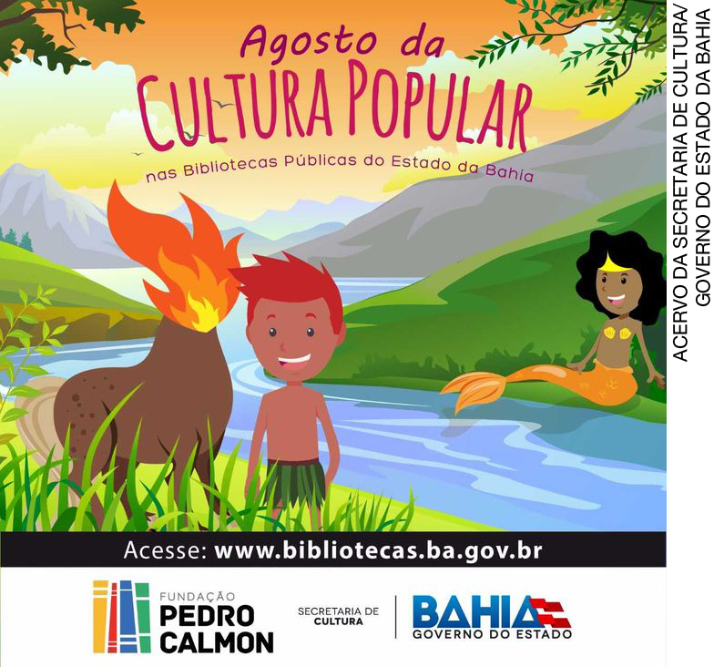

14. Que personagens da cultura popular foram usados no cartaz?
______________________________________________________________________________
______________________________________________________________________________

15. Qual é o principal objetivo desse cartaz?
a) Divulgar a leitura de livros da cultura popular brasileira.
b) Explicar o que é folclore na cultura brasileira.
c) Denunciar que o povo brasileiro não conhece seu folclore.
d) Mostrar simplesmente o folclore brasileiro.

